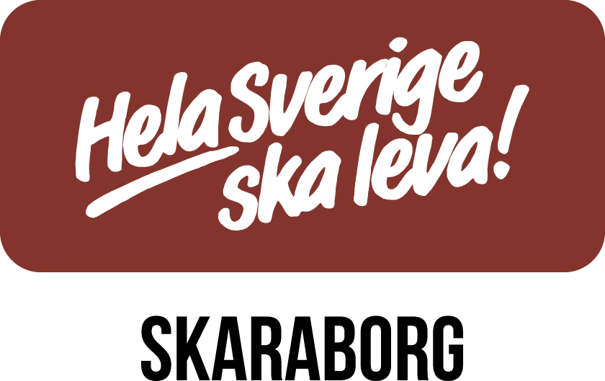 ÄRENDE 14

Nya stadgar för Hela Sverige ska leva Skaraborg
Vid årsmöte den 31 mars 2022 beslöt enhälligt
att fastställa nedanstående stadgar för Hela Sverige ska leva Skaraborg
Enligt gällande stadgar ska två stämmor/medlemsmöten godkänna nya stadgar.
Styrelsen förslag:
att fastställa nedanstående stadgar för Hela Sverige ska leva Skaraborg
Beslutet fordrar stöd av minst 2/3 av röstberättigade ombud,.
Ändrad text mot nu gällande stadgar är markerad med kursivt och understruket i nedanstående förslag.
----
Stadgar för Hela Sverige ska leva, Skaraborg
§ 1. Föreningens namn är Hela Sverige ska leva, Skaraborg.
§ 2. Föreningen har sitt säte och verksamhetsområde i kommunerna Gullspång, Töreboda, Karlsborg, Mariestad, Lidköping, Essunga, Grästorp, Vara, Skara, Falköping, Tidaholm, Hjo, Tibro, Götene, Skövde, i Skaraborg, Västra Götalands län.
§ 3. Föreningen är ideell och religiöst och partipolitiskt obunden. Föreningen arbetar utifrån värdegrunderna demokrati, mångfald och jämställdhet och för socialt, miljömässigt, ekonomiskt och strukturell hållbar utveckling. Föreningen skall arbeta i demokratisk anda och verka för alla medlemmars engagemang och delaktighet.
§ 4. Föreningens verksamhet ska ge allmännytta genom att verka för goda villkor i hela Skaraborg, en god landsbygdsutveckling och en god balans mellan stad och land. Föreningens ändamål är att stimulera och stödja de lokala utvecklingsgrupperna ur ett lokalt perspektiv genom att stärka samverkan mellan lokala utvecklingsgrupper, (byalag, samhällsföreningar), kommun- och region, samt myndigheter, organisationer och andra intressenter. Att verka för samordning och erfarenhetsutbyte mellan dessa grupper, att bedriva opinionsarbete i kontakt med myndigheter och organisationer. Vid behov företräda de lokala utvecklingsgrupperna i frågor av övergripande karaktär.
§ 5. Medlemskap kan vinnas av lokala föreningar och utvecklingsgrupper i Skaraborg. Medlem kan också vara regional organisation som stödjer Hela Sverige ska levas syfte. Ansökan om medlemskap prövas av styrelsen.
§ 6. Medlemsavgiftens storlek beslutas av föreningens årsstämma.
§ 7. Föreningens högsta beslutande organ är årsstämma eller extra medlemsstämma. Föreningens löpande angelägenheter och förvaltning handhas av en styrelse bestående av lägst 5 och högst 9 ledamöter, samt högst 4 suppleanter.
Årsstämma eller extra medlemsstämma väljer styrelse och utser ordförande. Övriga styrelsefunktioner utser styrelsen. Styrelsen kan även till sig kalla adjungerad ledamot för viss bestämd tid. Dessa har förslagsrätt men ej rösträtt.
Styrelsen sammanträder på kallelse av ordföranden när så erfordras, dock minst 4 gånger per år eller när minst en tredjedel av antalet styrelseledamöter så begär. För giltigt beslut i styrelsen skall minst hälften av antalet styrelseledamöter vara närvarande och att minst hälften av dem biträda beslutet. Vid lika röstetal gäller den mening som ordföranden företräder.
§ 8. Föreningens firma tecknas av de personer som styrelsen bemyndigar därtill samt i övrigt i den omfattning och på det sätt som styrelsen beslutar.
§ 9. Föreningens räkenskapsår är lika med kalenderåret. Det åligger styrelsen att senast 31 mars överlämna erforderliga handlingar till revisorerna
§ 10. För granskning av föreningens förvaltning och räkenskaper väljer årsstämman för tiden fram till nästkommande årsstämma två revisorer jämte en ersättare. Revisorerna skall efter verkställd revision avge en av dem undertecknad revisionsberättelse senast två veckor före ordinarie årsstämma.
§ 11. Årsstämma skall avhållas före april månads utgång. Extra medlemsstämma inkallas: - då ny större policyfråga aktualiseras och snabbt ställningstagande krävs, - då styrelsen är klart oense i en viktig fråga, - då styrelsen av andra skäl finner det lämpligt.
§ 12. Kallelse till årsstämma sker på lämpligt sätt tidigast fyra (4) veckor och senast två (2) före ordinarie årsstämma. Kallelse till extra medlemsstämma skall ske tidigast fyra (4) veckor och senast två (2) veckor innan extra medlemsstämma.
§ 13. Vid årsstämman skall följande ärenden behandlas:
1 Fråga om stämmans behöriga utlysande
2 Upprop och fastställande av röstlängd
3 Val av ordförande, sekreterare samt två justerare, tillika rösträknare
4 Styrelsens berättelse för det gångna räkenskapsåret
5 Revisorernas berättelse
6 Fastställande av resultat- och balansräkning
7 Fråga om ansvarsfrihet för styrelsen
8 Beslut med anledning av föreningens vinst eller förlust.
9 Beslut om årsavgift
10 Beslut om arvode till funktionärer och revisorer
11 Behandling av inkomna förslag och motioner
12 Val av
a/ Föreningens ordförande
b/ Övriga styrelseledamöter
c/ Ersättare till styrelseledamöterna
d/ Ev. andra funktionärer eller arbetsgrupper
13 Val av revisorer och ersättare
14 Val av valberedning och ordförande i densamma
15 Övriga ärenden som stämman beslutar ta upp för behandling
§ 14. Medlem har rätt att inlämna motion till årsmötet. Ärende eller motion som skall behandlas på årsstämman skall vara inlämnade senast fyra veckor före årsstämma.
§ 15. Vid årsstämma, och extra medlemsstämma, har varje medlem rätt till vardera ett ombud med yttrande-, förslags- och rösträtt. Även styrelseledamöter och revisorer har yttrande-, förslags- och rösträtt. Övriga närvarande har yttranderätt.
Alla beslut vid stämma utövas av röstberättigat ombud där varje medlem har en röst. Därutöver har styrelsens medlemmar vardera en röst.
Omröstning sker öppet. Vid personval skall om något ombud så begär sluten omröstning ske. Vid lika röstetal i personval sker lottning. Vid lika röstetal i övriga frågor har stämmoordföranden utslagsröst.
§ 16. Medlem som inte fullföljer sina åligganden gentemot föreningen eller av vårdslöshet eller uppsåt skadar föreningen får av styrelsen uteslutas ur föreningen.
§ 17. Begäran om utträde ur föreningen skall ske skriftligt till styrelsen.
§ 18. Ändring av dessa stadgar kan ske genom beslut på två av varandra följande stämmor, varav den ena skall vara årsstämma. Beslut om ändring fordrar minst två tredjedels majoritet.
§ 19. Vid föreningens upplösning skall de behållna tillgångarna fördelas mellan medlemmarna.
§20. Tvister inom föreningen skall avgöras enligt lagen om skiljemän.

